GUÍA N°8 NÚMEROS Y OPERACIONES
(Resumen de guías N°6 y N°7)

Objetivos:
- Mostrar que comprenden las relaciones entre potencias con exponente racional, raíces enésimas y logaritmos
- Resolver ejercicios que involucren potencias con exponente racional, raíces enésimas y logaritmos

INSTRUCCIONES
- Lee la guía tanto las definiciones como los ejemplos, luego realiza las actividades y revisa tus resultados con el solucionario que se encuentra al final de la guía

- Una vez finalizada la guía debes acceder al siguiente link para responder la EVALUACIÓN SUMATIVA, el plazo para responder es hasta el VIERNES 7 DE AGOSTO

https://forms.gle/NEihnjmw7wfPEDKs5

Las consultas y dudas serán vía email
2°A, 2°B, 2°C, 2°D hilda.gonzalez@liceonsmariainmaculada.cl
2°E, 2°F, 2°G, 2°H rita.amaya@liceonsmariainmaculada.cl

POTENCIAS CON EXPONENTE RACIONAL

Se puede representar una potencia de exponente racional como una raíz enésima y viceversa, de modo que: | a Є Reales, n>1,n Є Naturales  $$a^{\frac{m}{n}}=\sqrt[n]{a^{m}}$$

EJEMPLOS: Expresa en forma de raíces las siguientes potencias
1)${ 8}^{\frac{1}{3}}=\sqrt[3]{8^{1}}=\sqrt[3]{8}=2$ (la raíz es exacta se calcula)
2)${ 7}^{\frac{2}{5}}=\sqrt[5]{7^{2}}=\sqrt[5]{49}$ (la raíz no es exacta se deja expresada)
3)${ 9}^{1,5}=9^{\frac{3}{2}}=\sqrt[2]{9^{3}}=\sqrt{729}=27$(la raíz es exacta se calcula)

ACTIVIDAD 1: expresa las siguientes potencias como raíz

a)$5^{\frac{2}{7}}$ | b)$4^{\frac{11}{9}}$ | $${c) x}^{\frac{y}{z}}$$ | d)$9^{\frac{3}{2}}$

RAÍCES ENÉSIMAS

Cantidad que considerada n veces como factor da una cantidad determinada | 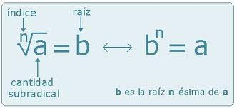 | a y b Є Reales  n>1,n Є Naturales

EJEMPLOS: EXPRESAR UNA RAÍZ ENÉSIMA COMO POTENCIA

1)$\sqrt[10]{4^{3}}=4^{\frac{3}{10}}$ 2)$\sqrt[5]{7^{8}}=7^{\frac{8}{5}}$ 3)$\sqrt{8}=8^{\frac{1}{2}}$

ACTIVIDAD 2: expresa las siguientes raíces como potencias

a)$\sqrt[5]{9^{7}}$ | b)$\sqrt[12]{7^{5}}$ | c)$\sqrt{17}$ | d)$\sqrt[15]{7^{2}}$

LOGARITMO NOTACIÓN DE LOGARITMO

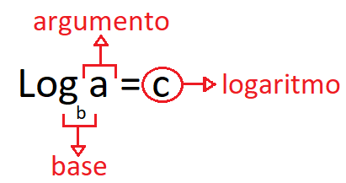 | - Argumento (a) y la base (b) pertenecen a los Reales positivos  - Base (b) distinta de 1  - Logaritmo (c) pertenece a los Reales

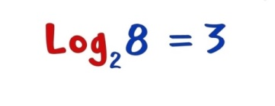  Base =2  Argumento=8  Logaritmo =3 | Base =3  Argumento=27  Logaritmo =3 | 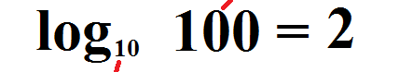  Base =10  Argumento=100  Logaritmo =2  Si la base es 10, se escribe simplemente log sin escribir el 10 en la base

CALCULO DE LOGARITMO
Se llama logaritmo de un número en una base dada al número al cual debe elevarse la base para obtener dicho número.
Argumento logaritmo
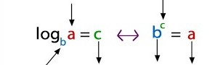
Base logaritmo base argumento

EJEMPLOS
Calcular los siguientes logaritmos

$${1)log}_{5}25=c↔5^{c}=25 por lo tanto el valor del logaritmo \left(c\right) es 2$$

$${2)log}_{}1000=c↔{10}^{c}=1000 por lo tanto el valor del logaritmo \left(c\right) es 3$$

ACTIVIDAD 3: COMPLETA LA TABLA SIGUIENTE

POTENCIA | RAÍZ | LOGARITMO
${25}^{\frac{1}{2}}$=5 | $$\sqrt{25}=5$$ | $$\log_{25}5=\frac{1}{2}$$
 |  | $$\log_{b}a=c$$
 | $\sqrt[3]{8}$=2
 |  | $$\log_{36}6=\frac{1}{2}$$
$$8^{\frac{2}{3}}=4$$

EJEMPLOS : calcula el valor de cada una de las siguientes expresiones

EJEMPLO 1 $\log_{4}64+log1000+\sqrt[3]{8}-{16}^{\frac{1}{2}}+\log_{\frac{3}{2}}\frac{9}{4}+\log_{5}125$
3 + 3 + 2 - 4 + 2 + 3 = 9

EJEMPLO 2 $\log_{3}9+log10+\sqrt[4]{81}-{64}^{\frac{1}{3}}+\log_{\frac{9}{5}}\frac{81}{25} -4^{\frac{3}{2}}$
2 + 1 + 3 - 4 + 2 - 8 = - 4

ACTIVIDAD 4: SIGUIENDO LOS PASOS DE LOS EJEMPLOS ANTERIORES REALIZA EL SIGUIENTE EJERCICIO

${1) log}_{4}64-log10000+\sqrt[3]{64}-{36}^{\frac{1}{2}}+\log_{\frac{5}{2}}\frac{25}{4}-\log_{5}$25

VERIFICA TUS RESULTADOS

ACTIVIDAD 1: expresa las siguientes potencias como raíz
a)$5^{\frac{2}{7}}$=$\sqrt[7]{5^{2}}$ | b)$4^{\frac{11}{9}}$=$\sqrt[9]{4^{11}}$ | ${c) x}^{\frac{y}{z}}$=$\sqrt[z]{x^{y}}$ | d)$9^{\frac{3}{2}}$=$\sqrt{9^{3}}$

ACTIVIDAD 2: expresa las siguientes raíces como potencias

a)$\sqrt[5]{9^{7}}$=$9^{\frac{7}{5}}$ | b)$\sqrt[12]{7^{5}}$=$7^{\frac{5}{12}}$ | c)$\sqrt{17}$=${17}^{\frac{1}{2}}$ | d)$\sqrt[15]{7^{2}}$=$7^{\frac{2}{15}}$

ACTIVIDAD 3: COMPLETA LA TABLA SIGUIENTE

POTENCIA | RAÍZ | LOGARITMO
${25}^{\frac{1}{2}}$=5 | $$\sqrt{25}=5$$ | $$\log_{25}5=\frac{1}{2}$$
$$b^{c}=a$$ | $$\sqrt[c]{a}=b$$ | $$\log_{b}a=c$$
$$2^{3}=8$$ | $\sqrt[3]{8}$=2 | $$\log_{2}8=3$$
$${36}^{\frac{1}{2}}=6$$ | $\sqrt{36}$=6 | $$\log_{36}6=\frac{1}{2}$$
$$8^{\frac{2}{3}}=4$$ | $$\sqrt[3]{8^{2}}=4$$ | $$\log_{8}4=\frac{2}{3}$$

ACTIVIDAD 4: SIGUIENDO LOS PASOS DE LOS EJEMPLOS ANTERIORES REALIZA EL SIGUIENTE EJERCICIO

${1) log}_{4}64-log10000+\sqrt[3]{64}-{36}^{\frac{1}{2}}+\log_{\frac{5}{2}}\frac{25}{4}-\log_{5}$25
3 - 4 + 4 - 6 + 2 - 2 = -3

RECUERDA RESPONDER LA EVALUACIÓN SUMATIVA
LINK PARA INGRESAR
https://forms.gle/NEihnjmw7wfPEDKs5
plazo hasta el viernes 7 de Agosto

